コスプレ写真の無断転載対策ツール
S-04 確かめる（G-13）・手がかりの比較（G-24）
第1版（案） 2026-09-29 · 石川宗
株式会社流山ソフトウェア開発（NRSD）
© 2026 株式会社流山ソフトウェア開発（NRSD）担当開発者 石川宗 本書の著作権は、株式会社流山ソフトウェア開発（NRSD）に帰属します。本書が参照する第三者の規格、ソフトウェア、法令の解説等の権利は、各権利者に帰属します。
目次
S-04a 画像を確かめる
S-04b 同封文書のフォルダーを確かめる（第5章 3.4）
S-04c 手がかりの比較（G-24）
抜け（追って見つけ、直した）

由来：第3章 10.2、第2章 4.1・4.4・5.1、第5章 3.4、第6章 4.1、第10章 G-13・G-24。記録を残さない（第10章 G-13）。

S-04a 画像を確かめる
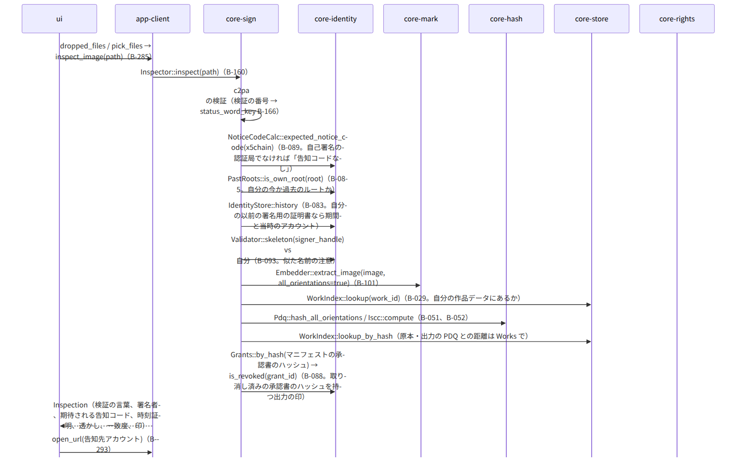
図：S-04a 画像を確かめる

S-04b 同封文書のフォルダーを確かめる（第5章 3.4）
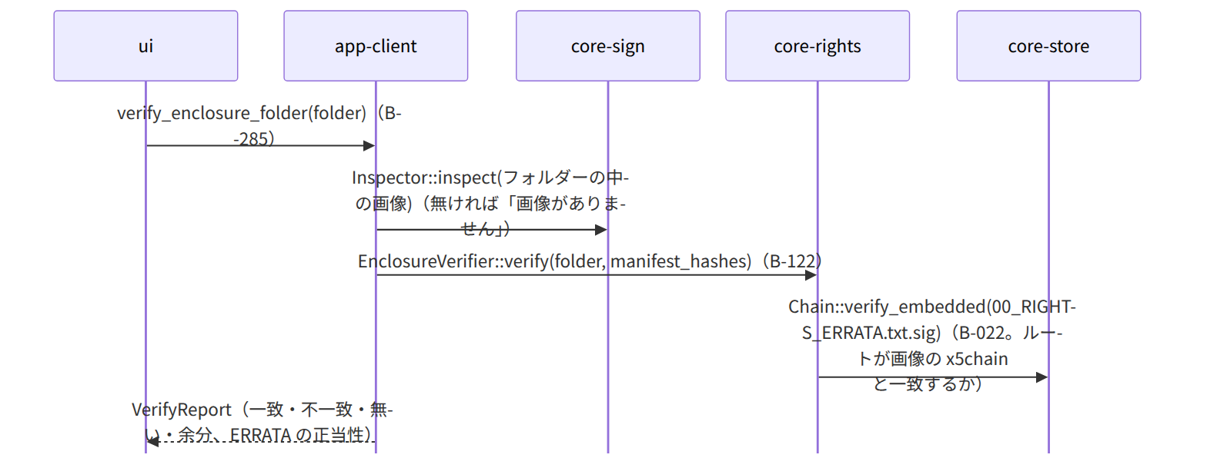
図：S-04b 同封文書のフォルダーを確かめる（第5章 3.4）

S-04c 手がかりの比較（G-24）
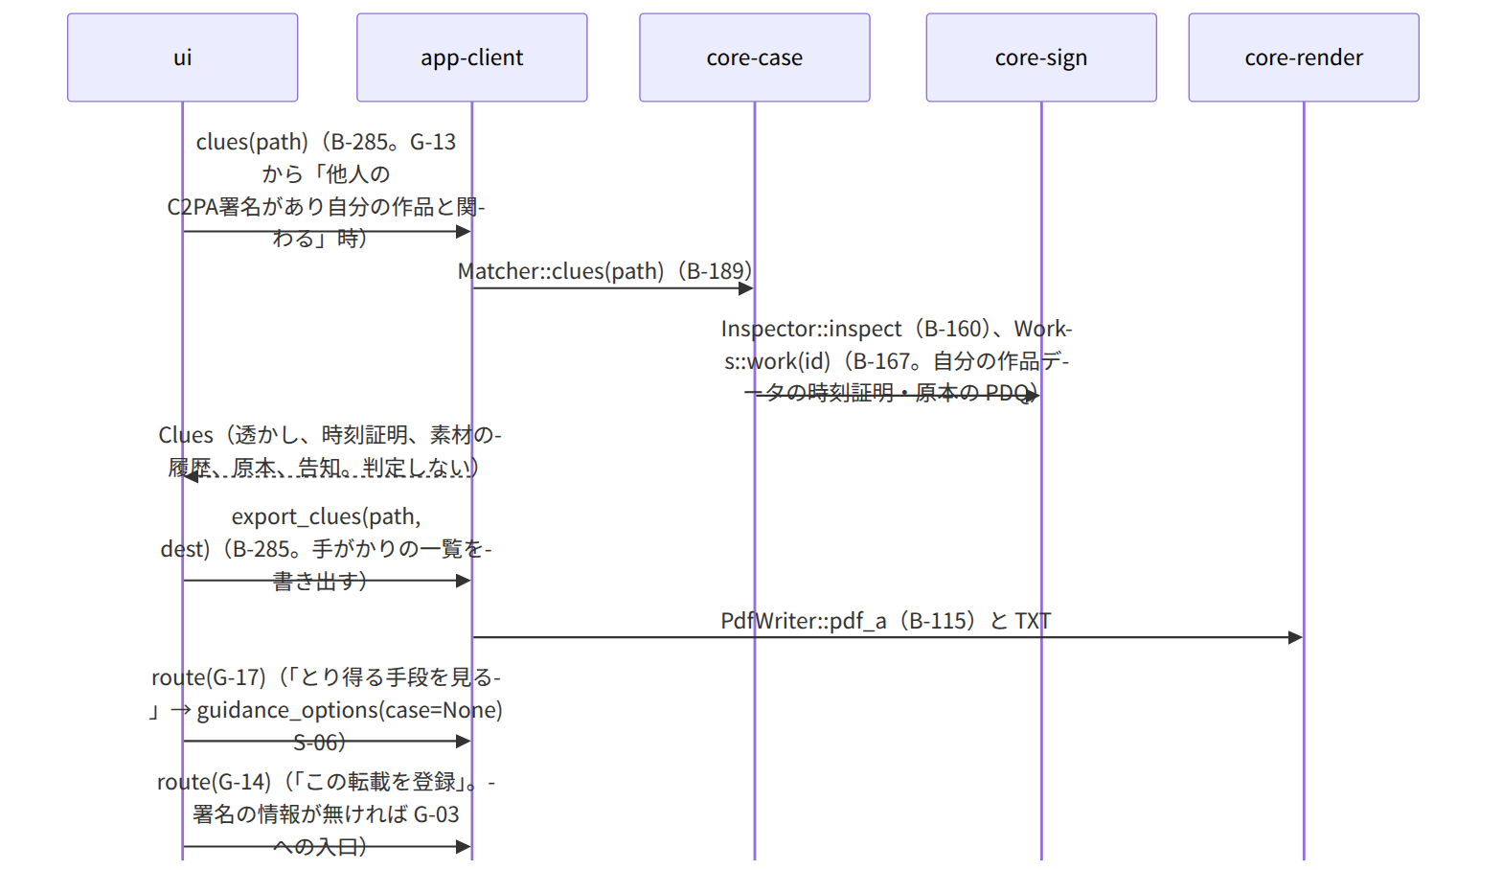
図：S-04c 手がかりの比較（G-24）

抜け（追って見つけ、直した）
- 第2章 4.4「手がかりの一覧は、証拠一式に加えて書き出せる」の形（TXT か PDF か）が仕様に無い → 第6章 3.4 の報告書と同じ（TXT と PDF/A-3u）とし、core-case.md の Bundle::export_bundle(include_clues) が受ける。G-24 単独の「手がかりの取り出し」は app-client の export_clues が同じ形で書く（本ファイル）。第2章 4.4 に「形は第6章 3.4 の報告書と同じ」を足した。
- G-13 の「取り消し済みの承認書のハッシュを持つ出力の印」（第2章 5.1）に要る「マニフェストの承認書のハッシュ → 承認書の番号」の引き方が core-identity の Grants に無かった → core-identity.md の Grants に by_hash(sha256) Option<Document> を足した。

